**สาระสำคัญของโครงการ**

โครงการเกมสามมิติสำหรับเป็นสื่อการเรียนการสอนเรื่องระบบร่างกาย เป็นเกมเพื่อการศึกษาที่นำเสนอในรูปแบบเกมแนว RPG (Role Playing Game) ในรูปแบบสามมิติ บนระบบปฏิบัติการณ์ Windows มีเนื้อหาเกี่ยวกับการทำงานของระบบร่างกาย โดยตัวเกมจะให้ผู้เล่นรับบทเป็นเซลล์หรืออวัยวะในร่างกาย โดยเป้าหมายของเกมนี้คือการทำให้ระบบร่างกายส่วนต่าง ๆ ทำงานเป็นปกติ

ภายในเกมจะดำเนินเกมโดยแบ่งเป็น 6 Chapter ได้แก่ ระบบหายใจ ระบบหมุนเวียนเลือด ระบบย่อยอาหาร ระบบขับถ่าย ระบบภูมิคุ้มกันและระบบสืบพันธุ์ ในแต่ละ Chapter จะมีเนื้อหาเกี่ยวกับระบบร่างกายแต่ละส่วน เช่น ในระบบหมุนเวียนเลือด เราจะได้รับบทเป็นเม็ดเลือดแดงที่จะต้องเดินไปตามเส้นทางที่กำหนดคือหัวใจไปปอดเพื่อรับออกซิเจนจากนั้นกลับไปที่หัวใจก่อนจะออกไปส่งออกซิเจนให้กับอวัยวะอื่น ๆ

นอกจากนั้นในการผ่านแต่ละด่านผู้เล่นจะต้องผ่านอุปสรรคต่างๆ เช่น ระยะเวลา ศัตรู และอื่นๆ เพื่อทำภารกิจให้สำเร็จลุล่วง เป็นการฝึกไหวพริบ ความเร็วและการวางแผนอีกด้วย

**คำสำคัญ (Key Words)**

**เกมเพื่อการศึกษา (Educational Game)**

**ระบบร่างกาย (Body system)**

**เกม RPG (Role Playing Game)** : เป็นเกมสวมบทบาท โดยเกมประเภทนี้จะให้ผู้เล่นรับบทเป็นตัวละครภายในเกม โดยเล่นตามกฎกติกาของเกมเพื่อให้สำเร็จเป้าหมายที่ตั้งไว้ในเพื่อจบเกม

**หลักการและเหตุผล**

ในปัจจุบันเราจะเห็นได้ว่าผู้คนได้หันมาให้ความสำคัญกับสุขภาพร่างกายมากขึ้น เช่น การออกกำลังกาย การคุมอาหาร เป็นต้น แต่ถึงอย่างนั้นก็จะมีองค์ประกอบที่สำคัญส่วนหนึ่งในการดูแลร่างกายของตนที่มักจะถูกมองข้ามและไม่ให้ความใส่ใจนั่นก็คือ ความเข้าใจในการทำงานของร่างกายของตนเองอย่างระบบการทำงานต่าง ๆของร่างกาย เช่น ระบบการไหลเวียนเลือด ระบบหายใจ เป็นต้นซึ่งจะสามารถทำให้เราเข้าใจในการทำงานของร่างกายและสามารถดูแลร่างกายได้ดีมากขึ้น และถึงแม้ว่าความรู้เหล่านี้จะได้ถูกสอนในระดับชั้นมัธยมแล้วแต่ด้วยความที่เนื้อหาค่อนข้างมาก ไม่น่าสนใจและเน้นการท่องจำ หลังจากเรียนจบไปคนส่วนใหญ่ก็จะลืมและไม่ให้ความสนใจกับมันอีก

ทางผู้จัดทำได้เห็นว่าประเด็นนี้เป็นเรื่องที่มีความสำคัญจึงมีแนวคิดที่จะนำความรู้เหล่านี้ออกมานำเสนอในรูปแบบที่เข้าใจง่าย สนุกและน่าสนใจและได้นำแนวคิดนั้นมาพัฒนาเป็นโครงการเกมสามมิติสำหรับเป็นสื่อการเรียนการสอนเรื่องระบบร่างกาย เนื่องจากเกมเป็นสื่อที่ได้รับความนิยมกันอย่างแพร่หลาย มีผู้เล่นเกมอยู่ทุกเพศทุกวัย และสามารถเข้าถึงได้ง่าย ด้วยสาเหตุนี้ผู้จัดทำซึ่งมีจุดมุ่งหมายเพื่อช่วยในการเสริมสร้างความรู้เรื่องระบบร่างกายให้กับนักเรียนระดับมัธยมศึกษาและบุคคลทั่วไป โดยเกมจะนำเสนอเนื้อหาผ่านการเล่นในรูปแบบเกม RPG หรือเกมจำลองบทบาท โดยให้ผู้เล่นสวมบทบาทเป็นเซลล์ต่าง ๆ ในร่างกาย มีจุดมุ่งหมายคือทำงานให้ระบบในร่างกายทำงานอย่างสมบูรณ์ ตัวเกมจะแบ่งเป็นด่าน แต่ละด่านจะแสดงถึงระบบร่างกายแต่ละระบบ เกมนี้สร้างขึ้นเพื่อให้ผู้เล่นสามารถเข้าใจได้ง่าย สนุกกับการเรียนรู้ และได้ความรู้เรื่องระบบร่างกายอย่างครบถ้วน เมื่อผู้เล่นได้ลงมือทำจริง ผู้เล่นก็จะสามารถเข้าใจและจดจำเนื้อหาสาระได้ง่ายขึ้นและยังทำให้รู้สึกสนุกสนานอีกด้วย

**วัตถุประสงค์**

1. เพื่อสร้างเกมสำหรับการเรียนรู้ระบบภายในร่างกายผ่านการลงมือทำ

2. เพื่อเป็นสื่อการเรียนรู้ทำให้การเรียนมีความน่าสนใจมากขึ้น

3. เพื่อให้ผู้เล่นเข้าใจถึงกลไกการทำงานของร่างกาย

4. เพื่อให้ผู้เล่นเกิดความเพลิดเพลิน

**ปัญหาหรือประโยชน์ที่เป็นเหตุผลให้ควรพัฒนาโปรแกรม**

1. ผู้เล่นจะได้รับความรู้ในเรื่องระบบร่างกาย ซึ่งเป็นเนื้อหาพื้นฐานในระดับมัธยมผ่านการเล่นเกม

2. ผู้เล่นจะได้รับความสนุกสนานและเพลิดเพลินจากการเล่นเกมในรูปแบบ 3D โดยภายในเกมผู้เล่นจะต้องเอาชนะอุปสรรคต่าง ๆ และทำภารกิจให้สำเร็จ

3. เนื่องจากเนื้อหาเรื่องระบบร่างกายมีรายละเอียดค่อนข้างมากและซับซ้อน ทำให้สามารถจดจำได้ยาก การนำเสนอความรู้ผ่านเกมโดยให้ผู้เล่นได้ลงมือทำด้วยตนเองจะช่วยให้ผู้เล่นมีความรู้และความเข้าใจในเนื้อหามากขึ้น

4. พัฒนาไหวพริบ การเอาตัวรอดเพื่อชนะกับอุปสรรคต่าง ๆ ตามที่กำหนด

5. สามารถนำไปต่อยอดและใช้เป็นสื่อการเรียนการสอนในห้องเรียนได้

6. สามารถทำให้ผู้เล่นเข้าใจในการทำงานของร่างกายมากยิ่งขึ้นซึ่งจะมีประโยชน์ในการเข้าใจร่างกายและสามารถดูลักษาสุขภาพของตนได้อย่างถูกต้อง

**กลุ่มเป้าหมายของโครงการ**

**-** ผู้ใช้ที่ศึกษาอยู่ในระดับมัธยมศึกษาและบุคคลทั่วไปที่มีความสนใจ

- ผู้ที่มีความชื่นชอบในการเล่นเกมแนวสวมบทบาท

**ขอบเขตของโครงการ**

1. เป็นเกมแบบออฟไลน์

2. รองรับในระบบ Windows

3. ตัวเกมสั่งการผ่านเมาส์และคีย์บอร์ด

**รายละเอียดของการพัฒนา**

**1.เนื้อเรื่องย่อ (Story Board)**

ผู้เล่นจะได้สวมบทบาทเป็นเซลล์ในร่างกาย ทำตามภารกิจที่ได้รับมอบหมายในระหว่างการทำภารกิจจะให้ความรู้เกี่ยวกับอวัยวะ,ระบบการทำงานของร่างกาย

**วิธีเล่าเรื่อง**

ผู้เล่นจะได้สวมบทบาทเป็นเซลล์ในร่างกาย ทำตามภารกิจที่ได้รับมอบหมายโดยการวิ่ง,จับสิ่งของ ในระหว่างการทำภารกิจจะแสดงหน้าต่างเพื่ออธิบายรายละเอียดและระบบการทำงานของร่างกายระบบนั้น

**จุดมุ่งหมายของการนำเสนอเนื้อเรื่อง**

เป้าหมายของการนำเสนอเนื้อเรื่องคือ การมอบความบันเทิงผ่านการทำภารกิจให้กับผู้เล่นและสอดแทรกความรู้เรื่องการทำงานของเซลล์และระบบภายในร่างกาย

**โครงสร้างการดำเนินเนื้อเรื่อง (Story-telling structure)**

1. **ระบบหายใจ**

ผู้เล่นจะได้รับบทเป็นอากาศที่เต็มไปด้วยก๊าซและสิ่งแปลกปลอม ผู้เล่นจะได้ทราบเกี่ยวกับกระบวนการการกรองสิ่งสกปรกของร่างกายตั้งแต่จมูกไปจนถึงปอด

1. **ระบบหมุนเวียนเลือด**

ผู้เล่นจะได้รับบทเป็นเม็ดเลือดแดงเริ่มต้นเดินทางจากหัวใจไปตามหลอดเลือดไปที่ปอดและถุงลมเพื่อแลกเปลี่ยนก๊าซ ส่งกลับไปหัวใจเพื่อลำเลียงไปยังอวัยวะต่าง ๆ โดยมีเงื่อนไขในด้านระยะเวลา เนื่องจากหากอวัยวะขาดออกซิเจนเป็นระยะเวลานานเกินไปจะทำให้เกิดสภาวะผิดปกติกับร่างกายและหากนานเกิดไปอาจทำให้การทำงานของอวันวะล้มเหลวซึ่งหากเกิดขึ้นจะทำให้ผู้เล่นแพ้เกมและต้องเริ่มเล่นในส่วนของระบบนี้ใหม่

1. **ระบบย่อยอาหาร**

ผู้เล่นจะได้รับบทเป็นก้อนอาหารที่อุดมไปด้วยสารอาหารและอวัยวะ โดยขณะที่เล่นเป็นอาหารจะได้รับความรู้เรื่องสารอาหารแต่ละประเภท เมื่อสลับไปเล่นเป็นอวัยวะจะได้ความรู้เรื่องการย่อยอาหารด้วยวิธีต่างๆ

1. **ระบบขับถ่าย**

ผู้เล่นจะได้รับบทเป็นกากอาหารที่ถูกย่อยออกมาจากระบบย่อยอาหาร เกี่ยวข้องกับกระบวนการขับถ่ายกากอาหารและน้ำและการดูดซึมสารอาหารกลับที่ลำไส้เล็ก

1. **ระบบภูมิคุ้มกัน**

ผู้เล่นจะได้รับบทเป็นเซลล์ภูมิคุ้มกัน ผู้เล่นจะได้ความรู้เกี่ยวกับเซลล์เม็ดเลือดขาว,แบคทีเรียและไวรัสชนิดต่าง ๆ ที่พบในชีวิตประจำวัน

1. **ระบบสืบพันธุ์**

ผู้เล่นจะได้รับบทเป็นเซลล์อสุจิและเซลล์ไข่ ผู้เล่นจะได้รับความรู้เรื่องกระบวนการปฏิสนธิและการเจริญเติบโตของเอ็มบริโอ

**Characters**

Player : เซลล์เม็ดเลือดแดง

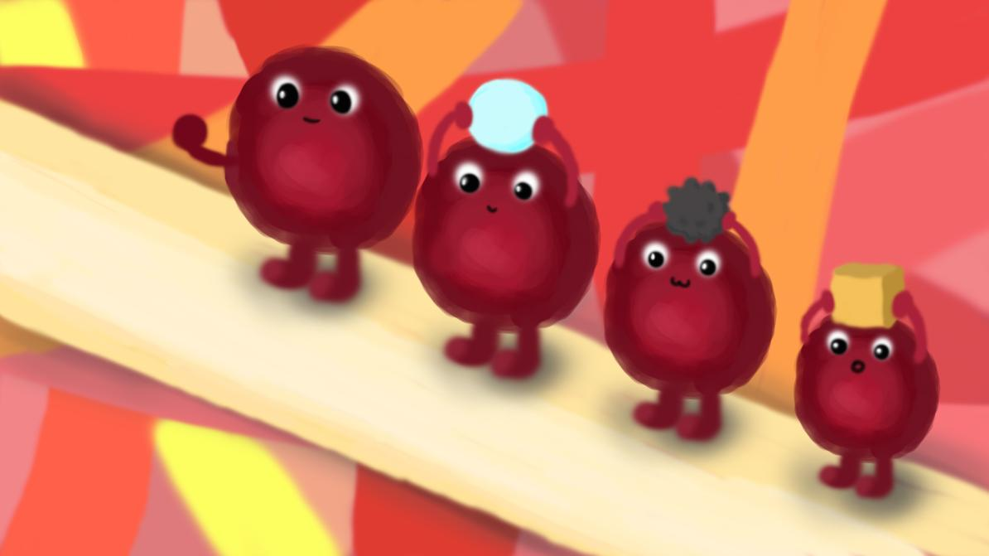

**1.1 องค์ประกอบของเกม**

**กฎกติกาการเล่น**

- ผู้เล่นจะได้รับบทเป็นเซลล์ในร่างกายและทำภารกิจให้สำเร็จ

**รูปแบบ map ของเกม**

- หลอดเลือดในร่างกาย

- ภายในอวัยวะต่าง ๆ ของร่างกาย

**1.2 ผลงานที่สื่อให้เห็นผลงานที่จะพัฒนา**

ตัวอย่างเกมที่ใกล้เคียง

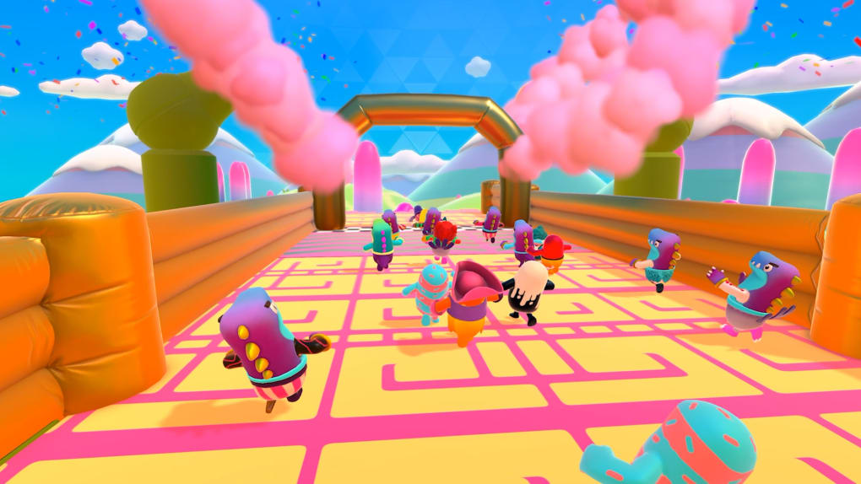

รูปแบบผลงานเกม Fall guys เหมาะสมที่จะเป็นรูปแบบการเล่นและการนำเสนอ

**2. เทคนิคหรือเทคโนโลยีที่ใช้**

1. โปรแกรม Unity เป็น Game Engine สำหรับการสร้างเกมทั้งในรูปแบบ 2D และ 3D ซึ่งเกมที่สร้างสามารถทำงานได้ในหลายแพลตฟอร์มทั้ง Windows, Android, IOS และอื่น ๆ

2. Blender : ซอฟต์แวร์สำหรับสร้างโมเดล 3 มิติ,เรนเดอร์และทำแอนิเมชัน

3. Photoshop : โปรแกรมในการทำกราฟฟิกไม่ว่าจะเป็นการแต่งภาพ การวาดภาพ สามรถใช้ได้กับงานหลากหลายงานเช่น สื่อสิ่งพิมพ์ มัลติมีเดีย

4. GIT : ระบบที่ใช้จัดเก็บและจัดการข้อมูล สามารถรองรับกับการทำงานหลายคน

5. Visual Studio : โปรแกรมที่ช่วยในการเขียนโค้ดในภาษาต่าง ๆ เช่น C#, C++ และอื่น ๆ

6. เมาส์ปากกา Wacom

**3. เครื่องมือที่ใช้ในการพัฒนา**

1. Unity : ใช้สร้างเกม นำโมเดลและรูปภาพมาจัดเรียง

2. Blender : โปรแกรมในการทำโมเดลสามมิติต่าง ๆ ใช้ในการสร้างตัวละคร

3. Photoshop : โปรแกรมในการทำกราฟฟิกสองมิติ ใช้ในการออกแบบตัวละครและฉากต่าง ๆในเกม

4. GIT : Version Control ใช้ในการทำงานกับเพื่อนร่วมทีม

5. Visual Studio ใช้ในการเขียนโค้ดระบบต่าง ๆในเกม

6. เมาส์ปากกา Wacom : ใช้วาดและออกแบบตัวละคร,ฉาก

**4. Game Design**

**1. เป้าหมายของเกม (Goal)**

**- เงื่อนไขการเอาชนะเกม**

1. ทำภารกิจที่ได้รับมอบหมายให้สำเร็จ

**-** **ความท้าทาย/อุปสรรค**

1. ระยะเวลาที่มีจำกัด

**2. การดำเนินเกม (Game Progression)**

**1. การเกริ่นนำและสอนการเล่น (Introduction and Tutorial)**

ผู้เล่นจะได้เรียนรู้วิธีการบังคับตัวละคร,ทำความรู้จักกับอินเตอร์เฟส (Interface) ของเกมและ

เรียนรู้สถานการณ์ในด่านนั้น ๆผ่านคัตซีน (Cutscene)

**2. โครงสร้างเกมเพลย์ (Gameplay Structure)**

การเล่นในแต่ละครั้งจะแบ่งออกเป็นด่านมีรายละเอียด ดังนี้

**- แผนที่โดยรวม**

ผู้เล่นจะสามารถเลือกด่านที่ต้องการได้ เมื่อผู้เล่นผ่านด่านได้สำเร็จสามารถวนกลับมาเล่นซ้ำ

ที่ด่านเดิมใหม่ได้

**- เนื้อเรื่องเกริ่นนำ**

เมื่อเข้าสู่ด่านที่ผู้เล่นเลือกจะนำเสนอเนื้อเรื่องผ่านคัตซีน (Cutscene) เพื่อบอกเล่า

เหตุการณ์ ณ ตอนนั้นให้ผู้เล่นทราบ

**- การเล่นในด่าน**

ผู้เล่นจะได้รับหน้าต่างที่อธิบายถึงเซลล์ที่ผู้เล่นควบคุมอยู่,รายละเอียดเกี่ยวกับระบบที่

เกี่ยวข้องและภารกิจ (Objective) ที่ผู้เล่นจะต้องทำ

**- แผนที่ย่อ**

ผู้เล่นสามารถตรวจสอบได้ว่าขณะนี้ผู้เล่นกำลังอยู่ที่ส่วนไหนของร่างกายด้วยการกด M หรือ

คลิ๊กที่ Icon แผนที่ย่อ

**บรรณานุกรม (Bibliography)**

Miorion. (2020). **Role Playing Game (RPG).** [ออนไลน์]. สืบค้นได้จาก https://www.mustplay.in.th/content/page/5e81ef6fe348e1e24da6a740

Kholiyoh Hayeesamaae. (2014). **Adobe Photoshop.** [ออนไลน์]. สืบค้นได้จาก https://sites.google.com/site/kholiyohhayeesamaae/kar-chi-porkaerm-spps/kar-chi- porkaerm-adobe-photoshop

Pakin Phuhinkong. (2017). **GIT คืออะไร.** [ออนไลน์]. สืบค้นได้จาก https://medium.com/@pakin/git-%E0%B8%84%E0%B8%B7%E0%B8 %AD%E0%B8%AD%E0%B8%B0%E0%B9%84%E0%B8%A3-git-is-your-friend- c609c5f8efea

ชัชฎา เอมประณีตร์. (2016) **การใช้งาน Blender.** [ออนไลน์]. สืบค้นได้จาก https://sites.google.com/site/aimprogramcomputer/kar-chi-ngan-porkaerm-blender

ปาริชาต. **ระบบอวัยวะในร่างกาย.** [ออนไลน์]. สืบค้นได้จาก https://sites.google.com/site/krusparichat/wicha-withyasastr/hnwy-kar-reiyn-ru-thi- 1/bth-thi-2-reuxng-kar-ceriy-teibto

ทรูปลูกปัญญา. **สรุประบบร่างกาย.** [ออนไลน์]. สืบค้นได้จาก http://www.trueplookpanya.com/learning/detail/34308-00

เอกสนั่น วงศ์พิมล. **ระบบไหลเวียนเลือด.** [ออนไลน์]. สืบค้นได้จาก https://sites.google.com/site/wonphimol/rabb-hil-weiyn-leuxd

Cleveland Clinic. **Respiratory System.** [ออนไลน์]. สืบค้นได้จาก https://my.clevelandclinic.org/health/articles/21205-respiratory-system

ทรูปลูกปัญญา. (2019) **ระบบย่อยอาหาร (Digestive System).** [ออนไลน์]. สืบค้นได้จาก https://www.trueplookpanya.com/learning/detail/30588-043066

IPST Thailand. (2019) **ระบบภูมิคุ้มกัน.** [ออนไลน์]. สืบค้นได้จาก

https://www.scimath.org/article-biology/item/11611-2020-06-05-09-38-52